Herrn Manfred Mustermann
Musterstraße 1
12345 Musterstadt

Musterstadt, xx.xx.xxxx

Signia Active –
Hören auf dem nächsten Level.

Liebe Frau Mustermann, lieber Herr Mustermann,

mit Signia Active präsentieren wir Ihnen heute eine völlig neue Hörgeräte-Kategorie.
Die revolutionären Geräte verbinden das Design aktueller Bluetooth-Kopfhörer mit der modernsten Technologie von Signia: für ein ganz neues Hörerlebnis.
Signia Active ist für all jene geschaffen, die keine Hörlösungen in herkömmlicher Bauform möchten. Denn das moderne, aus dem Bereich der Consumer Elektronik bekannte, Design wird oft wohl gar nicht als Hörgerät erkannt. Ebenso eignen sich Signia Active für erfahrene Nutzer, die für Sport und andere Freizeitaktivitäten ein zweites, stylisches Paar Hörgeräte suchen.

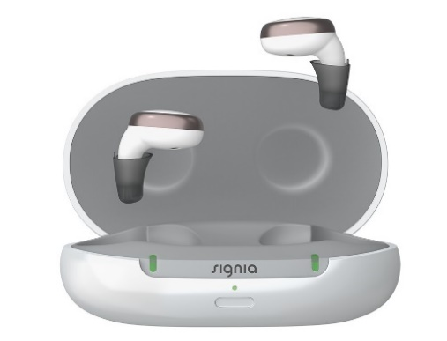
Trotz neuer Form bleibt Signia Active 100% Hörgerät. Der Signia Xperience Chip und die verbauten akustischen Sensoren ermöglichen verbessertes Sprachverstehen und passen den Klang automatisch an unterschiedliche Situationen an. So können Sie jederzeit auch in größerer Gesellschaft, Restaurants, im regen Straßenverkehr oder an anderen belebten Orten brillant hören. Dank Bluetooth-Konnektivität können Sie auch TV-Ton, Telefonate, Musik und mehr direkt in Ihre Hörgeräte streamen.

Signia Active bieten eine Akkulaufzeit von 18 Stunden inklusive 5 Stunden Streaming. Mit dem mitgelieferten, kompakten Ladeetui können sie unterwegs komfortabel und ohne Kabel für 3 weitere Tage mit Energie versorgt werden.

Ein weiteres Highlight: die kostenfreie Signia App für Ihr Smartphone. Damit lassen sich die Hörgeräte nicht nur bedienen, sondern Sie erhalten auch außerhalb unserer Öffnungszeiten Support, ganz egal, wo Sie sind. Wie das funktioniert?
Mit Signia Assistant, der integrierten künstliche Intelligenz. Nach einem kurzen Feedback durch Sie, passt der Signia Assistant die Klangverarbeitung unmittelbar und ganz individuell an.

Neugierig? Signia Active ist exklusiv im Hörakustik-Fachhandel erhältlich. Erleben Sie die neuen Active Hörgeräte jetzt bei uns.
Vereinbaren Sie gleich einen Termin unter der Telefonnummer 01234/56789.

Wir freuen uns auf Sie!
Ihr Team von Mustermann Hörakustik

